PROVA RELATIVA ALL’AREA DELL’AUTONOMIA E MOTORIO PRASSICA
SOPRA O SOTTO? DENTRO O FUORI?

DISEGNA UNA PALLA SOTTO AL TAVOLO

DISEGNA UNA MELA SOPRA L’ALBERO

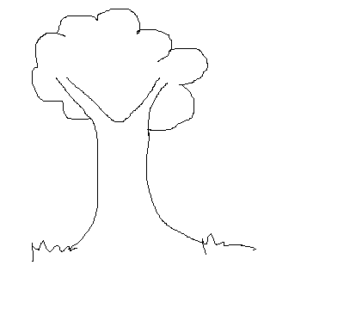

DISEGNA UN UCCELLINO DENTRO LA GABBIA

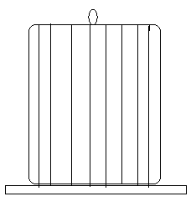

DISEGNA UNA BAMBINA FUORI DALL’AUTO

